Отчет ЕО РОИА
об участии в проведении Котенковских чтений»
25 и 26 марта (2014 г.) в городе Ейске открыты «Котенковские чтения» …

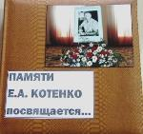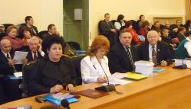
На примере творческого наследия Е.А. Котенко «Котенковские чтения» признаны подать пример образцового отношения к отчему краю, привить молодому поколению любовь к своей малой Родине, и чувство гордости за своих выдающихся земляков – ейчан…
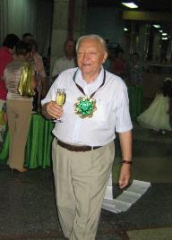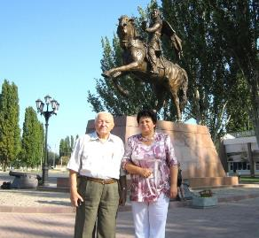
«Котенковские чтения» стали демонстрацией замечательного творчества выдающегося ученого, талантливого человека, уважаемого и горячо - любимого многими
Евгения Александровича Котенко…»
Котенковские чтения
Не француз, не англичанин,
Я горжусь, что я – ейчанин…
Котенковские чтения - это научное (научно-популярное) мероприятие по подготовке и проведению исследований научного и духовно-творческого наследия Е. А. Котенко.
По мнению организаторов этого крупно - масштабного мероприятия, Котенковские чтения призваны прививать ейчанам, и в первую очередь молодому поколению, любовь к своей «малой» родине, своему отчему краю и чувство гордости за выдающихся земляков-ейчан.

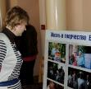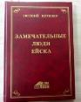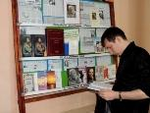
«Меня не перестаёт удивлять количество наших выдающихся земляков, – говорил Котенко. – Я называю их «люди с солнцем в крови», и немудрено, что всё моё творчество связано с ними…».

И конечно же, Котенковские чтения посвящены памяти Евгения Александровича Котенко, совсем недавно ушедшего от нас - крупного специалиста в области атомной промышленности и энергетики, первого вице-президента Академии горных наук, профессора, доктора технических наук, лауреата Государственной премии СССР, Заслуженного изобретателя РСФСР, академика, члена ряда российских и зарубежных академий, члена Союза писателей России, Почётного гражданина города Ейска и Ейского района и члена нашей первичной организации РОИА
В числе активных участников мероприятия была и ейская первичная организация РОИА.

Е.А. Котенко был выдающимся человеком. В плоскости его интересов в равных частях были любовь к профессии и величайшая любовь к своей Малой родине - Ейску, где он, будучи москвичем, последнее десятилетие ежегодно с апреля по октябрь проживал в собственном доме.
«Я не знаю, что со мной творится, – говорит Котенко,– но моя привязанность к этому городу просто фанатичная. Поверите, начинается весна, я хожу по московским улицам, а вижу – ейские, наш рынок, парк моего детства имени Горького, где я ловлю синих мотыльков. …»

О его деятельности как ученого и необычайно одаренного, творческого человека архивистами собрано много материала. Открыт личный фонд Е.А.Котенко, который в описях его творений был, также, представлен на обозрение участников чтений.

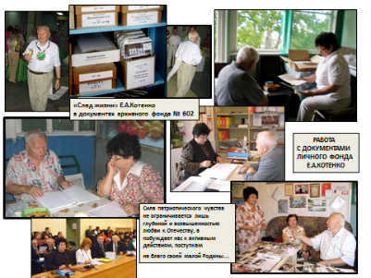
Работа по формированию фонда
Председатель ЕО РОИА Е.В.Состина на заседании попечительского совета «Памяти Е.А. Котенко» была избрана заместителем председателя Совета по проведению Котенковских чтений. В Совет вошли и еще 4 члена ЕО РОИА - Т. В. Беляева, А.М. Демочко, Г.М. Курков и Ю.В. Артюхин

(2013 г.) Предварительные работы по созданию Проекта
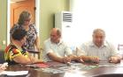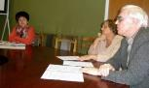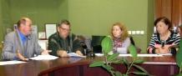

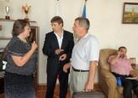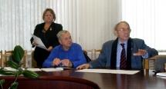
На фото в обсуждении вопроса глава города В.В.Кульков, Председатель Совета МО Ейский район Петров, академик генерал-майор Ж.Ф.Зинченко и краеведы кин Г.М.Курков, Е.В.Состина, Г.В.Логунова, Т.В.Беляева

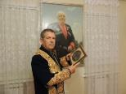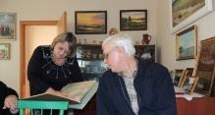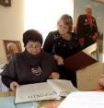
Краеведы кин Ю.В.Артюхин, Заслуженый журналист Кубани А.М.Демочко, Е.В.Состина, Л.А. Мясникова в доме у Котенко знакомятся с его личным архивом.

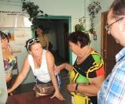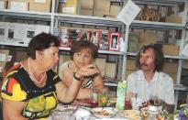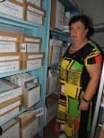
В архивном отделе жена Котенко – Елена Александровна, ктн, Член – корреспондент Российской Академии космонавтики им. Циолковского. Она приняла участие в заседании круглого стола, проводимого архивистами - «Человек с солнцем в крови».

В 2014 году, усилиями организаторов было разработано «Положение» о ежегодных «Котенковских чтениях», приняты планы и программы.

На постоянной основе в течении года работали 4 секции:
- секция № 1 – «Экономика. Экология». Рук. Ю.В.Артюхин, член ЕО РОИА;
- секция № 2 – «Историко – краеведческая» Рук. Г.М.Курков, член ЕО РОИА;
- секция № 3 - «Литературно – поэтическая». Рук. Г.В. Логунова
- секция № 4 - «Мир инвестиций и технологий» рук. Подставка П.М. пред-ль ЕТПП.

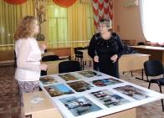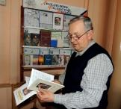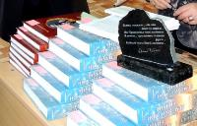
Подготовка к мероприятию…

Руководители секций активно взаимодействовали с управлением образования, общественностью. Осуществляли предварительные мероприятия по организации конкурсов и отбору лучших работ…

Открытие Котенковских чтений

26 марта на территории Межрайонной Торгово - промышленной палаты Котенковские чтения, открыл Подставка П.М. председатель Ейской межрайонной торгово - промышленной палаты, депутат Совета муниципального образования Ейский район, председатель общественного Совета Котенковских чтений и руководитель секции «Мир инвестиций и технологий».

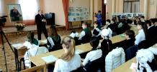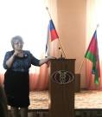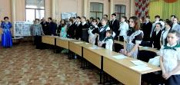

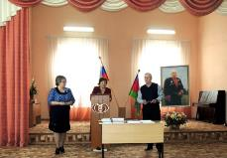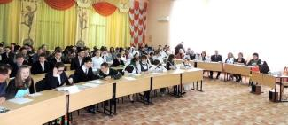

Евгений Александрович горячо любил землю своих предков… Он много потрудился, что бы сохранить ее историко – культурное наследие!
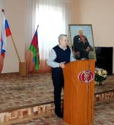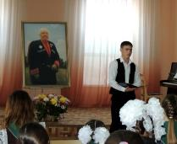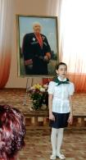

Котенковские чтения стали демонстрацией замечательного творчества выдающегося ученого, талантливого человека, уважаемого и горячо - любимого многими Евгения Александровича Котенко

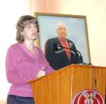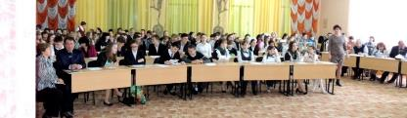

Краевед Котенко, например, неоднократно и небезосновательно высказывался о том, что город Ейск, в своих предшественниках ровесник поселениям древних народов Приазовья и ему далеко не столько, сколько принято считать… Он говорил, что процессы удревления городов и населенных пунктов в настоящее время, это нормальный ход истории…

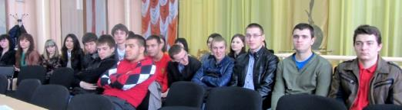
Евгений Александрович стремился к общению с учителями, беспокоясь о том, что: «…вовсе редкостно уменье,
особый дар: со школьных встреч
своим восторженным гореньем
учеников сердца зажечь…».
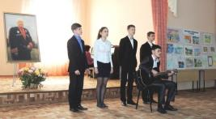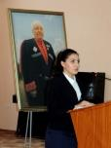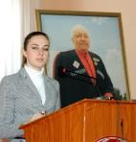

Дело воспитания этих чувств у подрастающего поколения с использованием ярких образцов служения Отечеству земляков-ейчан он доверял (а теперь уже можно сказать – завещал) учителям, педагогам, о которых в одноимённом стихотворении с уважением писал: «Он за правду воитель, факел юных дорог, скромный школьный учитель, господин Педагог».

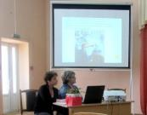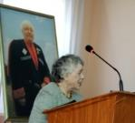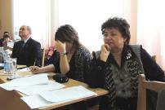

Стихи Котенко, а это несколько сборников покоряют читателей не только самобытным кубанским языком, эрудицией, исторической правдивостью и глубиной раскрываемой темы, но и прекрасной лирикой. В них звучат близкие сердцу каждого ейчанина напевные мотивы родного Приазовья…
Рожденный в схватке трех стихий
Степей, небес и моря,
Мой город звонкий, как стихи,
ликует на просторе.
Прямые улицы его
Впадают в синь залива,
И мне не надо ничего –
Лишь был бы он счастливым...
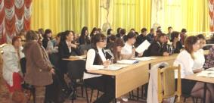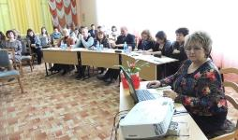

Иные работы школьников не только удивляли, но и восхищали мэтров педагогики…

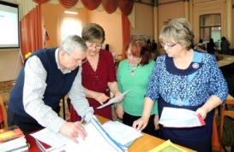 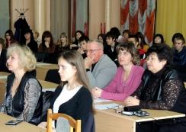 Баранцев В.Б. и Родионова Н.Б к.и.н., доценты кафедры ОиЕД ФГБОУ ВПО Ростовский государственный экономический университет (РИНХ) так же, на конкурс представили свою работу по истории города Ейска

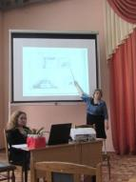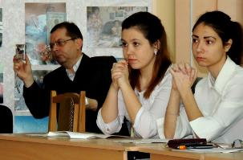

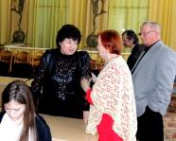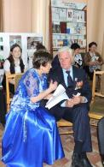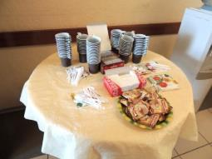
Кофе-паузы

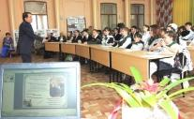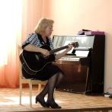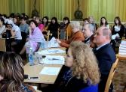
Музыка и песни на стихи Е.А.Котенко

…Если только в общении ему удавалось услышать свежую идею, новый исторический факт, в реализации этих новаций, пусть даже изредка и не принадлежащих ему Е.А.Котенко «обгонял» почти всех. Он их быстрее всех формулировал, облачал в публицистическую, научную, информационную огранку и выносил к общественному «столу» на обозрение.
В организации своих публикаций, время рубежа третьего тысячелетия строило действительно непреодолимые для провинциальных писателей, краеведов и др., преграды - финансовые, политические, экономические, но только не для Котенко. Каким - то чудесным образом он умел открывать нужные двери, находить нужных людей и его книги одна за другой выходили в свет. Результат был всегда. И нужно отдать ему должное, он работал на благо истории и культуры любимого города Ейска и Ейского района, а «публицистическая» результативность и есть один из главных показателей талантливых людей…

Подведение итогов работы Котенковских чтений

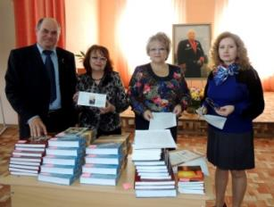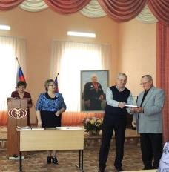

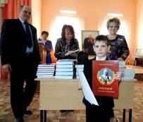 Его книга «Замечательные люди города Ейска» (2004 г.) - итог почти сорокалетних поисков и исследований в архивах, музеях и библиотеках. С документальной достоверностью им написаны десятки очерков по истории Ейска, его жителях и Кубани, которые на многие годы останутся базовым информационным ресурсом в истории города Ейска и Ейского района. Эта книга и стала главным призом победителям «Котенковских чтений»

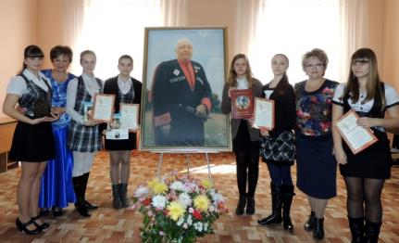
Победители конкурсов

Итоги «Котенковских чтений» приятно удивили общественность Ейска и по своим
Результатам, дали все основания полагать, что они получат свое развитие и продолжение в Ейском Приазовье

. 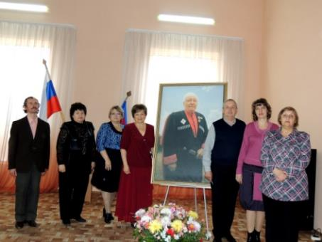 Члены ЕО РОИА
ЧЧччч

Члены ЕО РОИА и участники Котенковских чтений О.В.Гальченко, Л.А.Мясникова, Е.В.Состина, Г.М.Курков,Н.Б.Родионова, О.И.Артюхина, С.П.Шананин

Бесспорный успех «Котенковских чтений» во многом состоялся благодаря самоотверженной работе многих общественников и в т.ч. членов ЕО РОИА

«В завершении хочу выразить мое искреннее восхищение этим удивительным человеком, с его энциклопедическими познаниями не только в горном деле, но и в других, далеких от профессии средах – истории, искусстве, поэзии…
Благодарю судьбу за то, что жизнь сблизила меня с ним. Личным примером отношения к жизни он для меня стал настоящим учителем …» Е.В.Состина

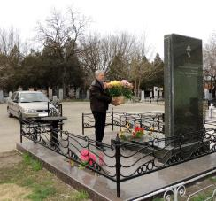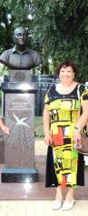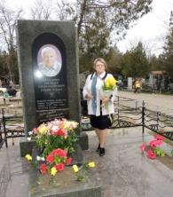

…Ушёл учёный и поэт, всего прекрасного ценитель. Простой и добрый человек, отец, наставник и учитель. Мы помним любим и грустим, сердца наши полны печали. За всё тебя благодарим. Ты и сейчас незримо с нами.

Павленко Н.И.: учёный-историограф, ейчанин:
- Я влюблён в этого человека. Главные качества, которые отличали Евгения Александровича, — бескорыстие и добропорядочность во всех делах. Особенно меня поражало его высочайшее трудолюбие…

Ирина Скобцева, актриса и вдова ейского земляка Сергея Бондарчука:
- Умер бесценный друг. Я скорблю вместе с вами. Это человек, которому я благодарная за всё: за соучастие и поддержку в трудные минуты жизни, за стихи, за его книги, за большой вклад в дело увековечивания памяти Серёжи. Евгений Александрович с женой — дорогие спутники всей нашей жизни…

…………………………………………………………………………………………….
Главные направления научной и производственной деятельности.
Технологии поточного производства открытой разработки урановых месторождений, автоматизированной селективной добычи урана роторными экскаваторами, ресурсосберегающие экологически щадящие технологии открытой разработки пластовых пологозалегающих месторождений, создание и широкомасштабное внедрение новых технологий подземного и кучного выщелачивания урановых и полиэлементных руд, подземные экологически чистые радиационно безопасные ядерные энергокомплексы с кондиционированием РАО, хранилищами и могильниками
Почетные звания и награды.
• — лауреат Государственной премии СССР,
• — заслуженный изобретатель РСФСР,
• — лауреат литературных премий им. М.Ю. Лермонтова и М.А. Шолохова,
• — изобретатель СССР,
• — ветеран атомной энергетики и промышленности,
• — лауреат премии Научно-технического горно-геологического союза Болгарии (золотая медаль).
Орден Узбекской Республики «Горняцкая слава».
Медали: «За выдающийся вклад в развитие Кубани», «За доблестный труд. В ознаменование 100-летия со дня рождения В.И. Ленина», «За доблестный труд в Великой Отечественной войне 1941–1945 года», бронзовая и серебряная медали ВДНХ, знаки: «Шахтерская слава», «За пользу Отечеству» им. В.Н. Татищева.
Научно-организационная деятельность.
Член диссертационных советов института ВНИПИпромтехнологии и РГГРУ, член горно-технологической секции НТС Минатома, председатель ГАК в МГГУ и РГГРУ, член Ядерного общества России, член Научного совета РАН по проблемам использования подземного пространства и подземного строительства, член редколлегии журналов «Горный журнал», «Горный вестник», «Горно-металлургическая промышленность».
Публикации.
Всего опубликовано более 250 научных работ, имеется 37 изобретений и патентов.
По итогам работы Котенковских чтений для фонда «Коллекции…» архивистами совместно с членами ЕО РОИА сделан альбом «Памяти Е.А.Котенко»
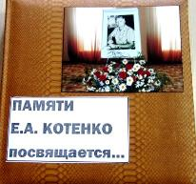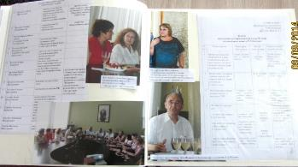
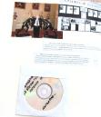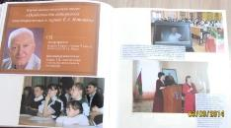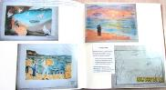

«…Где найдешь на Земле полуостров такой:
В алычовом саду тишина и покой,
На зеленых волнах на лимане челнок-
Только в Ейске моем есть такой уголок…»

